华大基因2014年创新班选拔说明

华大基因于1999年9月9日，为承担国际人类基因组计划（1%）而成立。2007年南下深圳成立了深圳华大基因研究院。十余年来始终坚持“以社会民生需求带学科、带产业、带人才”，以基因组、转录组、蛋白组、代谢组等全面贯穿研究为大方向，搭建了系统的核酸研究平台、蛋白研究平台、生物信息平台、动物克隆平台、农业分子辅助育种平台等，研究内容涵盖了人体健康、动植物、微生物等多个研究领域，先后完成了国际人类基因组计划（1%）、国际人类单体型图计划（10%）、水稻基因组计划、家蚕基因组计划、SARS病毒与诊断试剂盒研究、第一个亚洲人基因组计划、德国新型大肠杆菌研究等多项国际领先的基因组科研工作，在Nature、Science、Cell、New England Journal of Medicine等国际顶尖学术杂志上发表论文共计89篇，并作为核心单位牵头建立国家基因库，奠定了中国基因组学在国际上的领先地位，推动了国内基因组学研究、分子育种、医疗健康、环境能源等领域的科研发展。
在大科学和大产业发展的过程中，华大基因致力于探索特色鲜明的生物领域尖端人才培养之路，倡导在项目中学习，在创造中成长。自成立以来，通过科研项目实践，与哥本哈根大学、奥尔胡斯大学、香港中文大学、中科院遗传与发育生物学研究所、中科院北京基因组研究所、华南理工大学等高校联合培养硕博研究生共260余名。近年来，学生以第一作者或共同作者身份在Nature、Science、Cell、New England Journal of Medicine等杂志上发表科研论文共计57篇，申报专利437项，软件著作权88项。通过实战，多名学生已成长为国家重大项目负责人或自主科研项目负责人，在中国乃至全球基因组科学和产业的发展中发挥着重要作用。
现在，2014年创新班的选拔即将开始，欢迎对基因组科学或者生物信息学等有兴趣并且愿意接受高水平项目挑战的同学报名加入华大基因创新班，来华大基因体验国际顶级科研环境，发挥你们的创新潜力。有关创新班的更多信息请访问华大基因网站：http://www.genomics.cn/navigation/show_navigation?nid=3036。

一．选拔对象：
全日制生物类、数理类、医学类及计算机类的优秀本科三年级学生；

二．选拔要求：
1. 学 业：班级绩点排名前50%，原则上须修完所有必修课，专业基础扎实；
2. 能 力：富有开拓意识和创新精神，逻辑思维好；具有较强的英语听、说、读、写能力；具备较好的学习能力、接受新鲜事物能力和优秀的表达能力，能够积极主动分析解决问题；
3. 态 度：积极进取，有责任心、纪律性，时间观念强，有较强的团队精神和合作意识；

三. 选拔流程：
1. 原则：双向选择，择优录取；
2．流程：
- 学生申请：学生提交《创新班学生申请表》及相关报名材料(详见注意事项)；
- 宣 讲：组织开展华大基因历史、科学技术及产业等相关情况介绍；
- 初 筛：对提交申请材料的同学进行初筛，参考绩点排名及科研经历；
- 面 试：通过初筛的申请人参加面试（面试分两轮）及在线笔试；
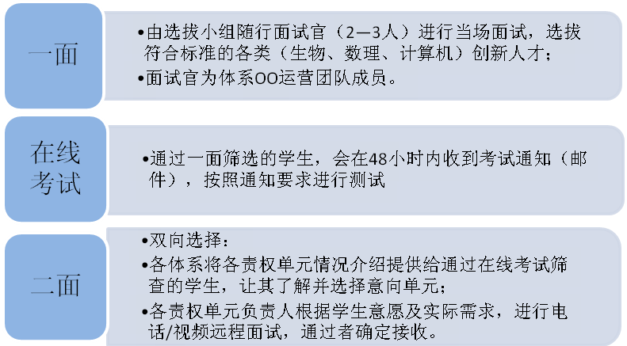
- 发送接收函：选拔小组将通过面试的学生报学院审批、备案。
四．毕业去向：
1. 有机会参加华大基因与哥大、港大等世界名校联办的硕博联合培养项目；
2. 可申请就读中国科学院大学华大教育中心继续深造（详见华大基因官网）；
http://www.genomics.cn/navigation/show_navigation?nid=3087；
3. 加盟华大体系内的各个科研或支撑平台；
4. 离开华大就业或选择国内外其他院校进行深造。

五．注意事项
1．报名时间：2013年11月13日至2013年12月3日为集中报名时间，届时将
统一安排时间进行面试；逾期报名者，咨询下方联系人。
2．报名材料：个人简历、在校成绩单、英语和计算机等级证书、获奖证书（校级以上）和其他与科研/实践项目相关的能够体现个人能力的材料（备选）等。
3．报名方式：
- 通过院系网站通知，下载填写申请表，提交报名材料至学院教务/学工处；
- 通过华大基因网站：下载填写申请表，2013年12月2日前将所有电子档报名材料发送至bgi-hredu@genomics. cn；邮件主题和附件标题均以“学校+姓名+创新班申请”；
- 宣讲会当天（2013年12月11日 下午2:00 华中科技大学东十二楼301教室），现场填写提交申请表及报名材料，后期补发电子档报名材料至
bgi-hredu@genomics. cn； 邮件主题和附件标题均以“学校+姓名+创新班申请”。
4. 联系方式：
联系人：王林鹏 电 话：0755-22324573
地址：深圳市.盐田区.北山工业区11栋8楼 邮编：518083
网站：http://www.genomics.cn

